Suvestinė redakcija nuo 2017-01-01 iki 2017-12-31

Įsakymas paskelbtas: Žin. 2004, Nr. 184-6827, i. k. 1042055ISAK00VA-189

Nauja redakcija nuo 2012-12-22:
Nr. VA-115, 2012-12-18, Žin. 2012, Nr. 151-7730 (2012-12-21), i. k. 1122055ISAK00VA-115

VALSTYBINĖS MOKESČIŲ INSPEKCIJOS
PRIE LIETUVOS RESPUBLIKOS FINANSŲ MINISTERIJOS
VIRŠININKAS

ĮSAKYMAS
dėl JURIDINIO ASMENS REGISTRAVIMO mokesčių mokėtojų registre DUOMENŲ PAKEITIMO taisyklių patvirtinimo

2004 m. gruodžio 15 d. Nr. VA-189
Vilnius

Vadovaudamasis Mokesčių mokėtojų registro nuostatais, patvirtintais Lietuvos Respublikos Vyriausybės 2000 m. rugsėjo 6 d. nutarimu Nr. 1059 (Žin., 2000, Nr. 77-2333; 2004, Nr. 146-5304; 2011, Nr. 113-5319), Valstybinės mokesčių inspekcijos prie Lietuvos Respublikos finansų ministerijos nuostatų, patvirtintų Lietuvos Respublikos finansų ministro 1997 m. liepos 29 d. įsakymu Nr. 110 (Žin., 1997, Nr. 87-2212; 2004, Nr. 82-2966; 2011, Nr. 97-4590), 18.11 punktu ir siekdamas užtikrinti teisingą mokesčių mokėtojų registravimo Mokesčių mokėtojų registre duomenų pakeitimą:
T v i r t i n u pridedamas:
1. Juridinio asmens registravimo Mokesčių mokėtojų registre duomenų pakeitimo taisykles;
2. Neteko galios nuo 2017-01-01
Punkto naikinimas:
Nr. VA-154, 2016-12-07, paskelbta TAR 2016-12-08, i. k. 2016-28398

3. Juridinio asmens pranešimo apie jo duomenų pakeitimo Mokesčių mokėtojų registre FR0791 formą ir jos priedo FR0791P formą;
4. Juridinio asmens struktūrinio padalinio duomenų pakeitimo FR0791A formą ir jos priedo FR0791AP formą;
5. Biudžetinių įstaigų, kurių buhalterinė apskaita tvarkoma centralizuotai, duomenų pakeitimo FR0791B formą ir jos priedo FR0791BP formą;
6. Pranešimo apie nustatytus pasikeitusius mokesčių mokėtojo registravimo Mokesčių mokėtojų registre duomenis REG804 formą;
7. Atsakymo į pranešimą REG805 formą.

VIRŠININKĖ VIOLETA LATVIENĖ

PATVIRTINTA
Valstybinės mokesčių inspekcijos prie Lietuvos Respublikos finansų ministerijos viršininko
2004 m. gruodžio 15 d. įsakymu Nr. VA-189
(Valstybinės mokesčių inspekcijos prie Lietuvos Respublikos finansų ministerijos viršininko
2012 m. gruodžio 18 d. įsakymo Nr. VA-115
redakcija)

JURIDINIO ASMENS REGISTRAVIMO MOKESČIŲ MOKĖTOJŲ REGISTRE DUOMENŲ PAKEITIMO TAISYKLĖS

I. BENDROSIOS NUOSTATOS

1. Juridinio asmens registravimo Mokesčių mokėtojų registre duomenų pakeitimo taisyklės (toliau – taisyklės) nustato pagal Juridinių asmenų registro (toliau – JAR) pateiktus duomenis Mokesčių mokėtojų registre (toliau – Registras) įregistruotų Lietuvos Respublikos juridinių asmenų, užsienio juridinių asmenų ir kitų organizacijų filialų ir atstovybių, kuriems pagal mokesčio įstatymą yra numatyta prievolė mokėti mokestį (toliau – mokesčių mokėtojai), teikiamų Juridinio asmens pranešimo apie jo duomenų pakeitimą Mokesčių mokėtojų registre FR0791 formų (toliau – FR0791 forma), Juridinio asmens struktūrinio padalinio duomenų pakeitimo FR0791A formų (toliau – FR0791A forma) ir Biudžetinių įstaigų, kurių buhalterinė apskaita tvarkoma centralizuotai, duomenų pakeitimo FR0791B formų (toliau – FR0791B forma) (toliau visos kartu vadinamos – Formos) bei Formų priedų FR0791P, FR0791AP, FR0791BP formų (toliau visos kartu vadinamos – priedai) užpildymą ir pateikimą Valstybinei mokesčių inspekcijai (toliau – VMI) tvarką.
Taisyklės reglamentuoja mokesčių mokėtojų registravimo Registre duomenų (toliau – Registro duomenys) pakeitimo mokesčių mokėtojų ir VMI iniciatyva tvarką.
2. Taisyklės parengtos, vadovaujantis Lietuvos Respublikos mokesčių administravimo įstatymu (toliau – MAĮ), Lietuvos Respublikos valstybės informacinių išteklių valdymo įstatymu (toliau – VIIVĮ), Mokesčių mokėtojų registro nuostatais, patvirtintais Lietuvos Respublikos Vyriausybės 2000 m. rugsėjo 6 d. nutarimu Nr. 1059 (toliau – Registro nuostatai), Juridinių asmenų registro nuostatais, patvirtintais Lietuvos Respublikos Vyriausybės 2003 m. lapkričio 12 d. nutarimu Nr. 1407 (toliau – JAR nuostatai), ir kitais teisės aktais.
Punkto pakeitimai:
Nr. VA-154, 2016-12-07, paskelbta TAR 2016-12-08, i. k. 2016-28398

3. Šiose taisyklėse vartojamos sąvokos suprantamos taip, kaip jos apibrėžtos VIIVĮ, MAĮ, Registro nuostatuose ir kituose teisės aktuose ar atskiruose šių taisyklių punktuose.
4. Šiomis taisyklėmis turi vadovautis mokesčių mokėtojai, kai Formas ir jų priedus teikia Registro duomenų, nurodytų šių taisyklių 5 punkte, pakeitimui įregistruoti, bei VMI valstybės tarnautojai ir darbuotojai, dirbantys pagal darbo sutartį ir gaunantys darbo užmokestį iš Lietuvos Respublikos valstybės biudžeto (toliau – darbuotojai).

II. FORMŲ PILDYMAS IR TEIKIMAS

5. Mokesčių mokėtojas VMI privalo pateikti Formas ir jų priedus, kai pasikeičia tokie jo Registro duomenys:
5.1. elektroninių ryšių rekvizitai;
5.2. adresas korespondencijai gauti;
5.3. pagrindinės vykdomos veiklos rūšies kodai;
5.4. apskaitą tvarkančio ir / ar jo įgalioto asmens, ir / ar mokesčių mokėtojo valdymo organo, kurio duomenys įregistruoti JAR, pavyzdžiui, vadovo, bankrutuojančios ar restruktūrizuojamos įmonės administratoriaus, likvidatoriaus (toliau – valdymo organas), įgalioto asmens duomenys;
5.5. struktūrinių padalinių duomenys;
5.6. valstybės ir savivaldybių biudžetinių įstaigų (toliau – biudžetinės įstaigos), kurių buhalterinė apskaita tvarkoma centralizuotai, duomenys.
6. Duomenys apie mokesčių mokėtojo akcizais apmokestinamų prekių sandėlį ir / ar JAR įregistruotą struktūrinį padalinį, kurį mokesčių mokėtojas įregistravo ar išregistravo Lietuvos Respublikos akcizų įstatymo ir / ar JAR nuostatų nustatyta tvarka, į Registrą yra įrašomi automatiškai pagal Akcizų informacinėje sistemoje ir / ar JAR esančius duomenis per 3 darbo dienas nuo sandėlio, struktūrinio padalinio įregistravimo ar išregistravimo dienos.
Registre įregistruoto akcizais apmokestinamų prekių sandėlio ir / ar struktūrinio padalinio duomenys skelbiami e. VMI portalo autorizuotų elektroninių paslaugų srityje Mano VMI
(toliau – Mano VMI) kartu su kitais mokesčių mokėtojo registravimo Registre duomenimis.
Punkto pakeitimai:
Nr. VA-154, 2016-12-07, paskelbta TAR 2016-12-08, i. k. 2016-28398

7. Tinkamai užpildytas Formas ir jų priedus mokesčių mokėtojas turi pateikti VMI šių taisyklių 8 punkte nustatytais būdais per 5 darbo dienas po Registro duomenų, nurodytų šių taisyklių 5 punkte, pasikeitimo ar neteisingo įregistravimo Registre nustatymo dienos.
8. Mokesčių mokėtojas Registro duomenų pakeitimą gali pateikti tokiais būdais:
8.1. prisijungęs prie Mano VMI;
8.2. užpildydamas popierinius Formų ir jų priedų variantus, juos tiesiogiai įteikdamas arba išsiųsdamas paštu VMI.
Punkto pakeitimai:
Nr. VA-154, 2016-12-07, paskelbta TAR 2016-12-08, i. k. 2016-28398

9. Jeigu mokesčių mokėtojas užpildo popierines Formas ir jų priedus, tai Formos ir jų priedai užpildomi:
9.1. juodu ar mėlynu rašikliu, didžiosiomis spausdintinėmis raidėmis, pradedant nuo kairės laukelio pusės;
9.2. raidės ir skaičiai rašomi tiksliai į jiems skirtas vietas, nepažeidžiant langelio linijų;
9.3. jei į laukelį rašomi duomenys susideda iš kelių žodžių, tai tarp žodžių turi būti paliekamas vienas tuščias langelis;
9.4. laukeliai, kurie nepildomi, paliekami tušti.
10. Formose ir jų prieduose Registro duomenų pakeitimo atvejais privaloma užpildyti:
10.1. 1 laukelyje „Mokesčių mokėtojo identifikacinis numeris (kodas)“ įrašomas mokesčių mokėtojo identifikacinis numeris (kodas), kuris atitinka JAR įregistruotą juridinio asmens ar užsienio juridinio asmens, ar kitos organizacijos filialo ar atstovybės kodą;
10.2. 2 laukelyje „Mokesčių mokėtojo pavadinimas“ įrašomas JAR įregistruotas mokesčių mokėtojo pavadinimas. Kai pavadinimas į laukelį netelpa, pvz.: Uždarosios akcinės bendrovės „XXX“ ir partnerių komanditinė ūkinė bendrija „YYY“ ar X universiteto Y fakulteto visuomenės švietimo instituto „XY“ draugija, galima įrašyti suprantamą mokesčių mokėtojo pavadinimo sutrumpinimą, pvz.: UAB „XXX“ ir partnerių KŪB „YYY“ ar XU VŠI „XY“ draugija;
10.3. 3 laukelyje „Pildymo data“ įrašoma Formų ir jų priedų užpildymo data (metai, mėnuo, diena), 4 laukelyje „Registracijos Nr.“ – Formų registravimo numeris pagal mokesčių mokėtojo nusistatytą dokumentų registravimo tvarką;
10.4. laukeliuose „Įrašo tipas*“ įrašomas įrašo tipas:
N (naujas) – kai įrašomi nauji mokesčių mokėtojo duomenys,
K (keičiamas) – kai keičiami mokesčių mokėtojo duomenys,
L (likviduojamas) – kai likviduojami nebegaliojantys mokesčių mokėtojo duomenys;
10.5. laukelyje „Duomenų pakeitimo data“ įrašoma keičiamų duomenų įsigaliojimo data.
11. FR0791 ir / ar FR0791A formų bei šių formų priedų FR0791P ir / ar FR0791AP adreso laukeliuose adreso sudedamosios dalys Lietuvos Respublikoje rašomos, vadovaujantis Adresų formavimo taisyklių, patvirtintų Lietuvos Respublikos Vyriausybės 2002 m. gruodžio 23 d. nutarimu Nr. 2092, nustatyta tvarka. Laukeliuose „Savivaldybės kodas“ ir „Pašto kodas“ įrašomi adreso Lietuvos Respublikoje savivaldybės ir pašto kodai.
Laukelyje „Adresas užsienio valstybėje“, nurodant užsienio valstybėje esantį adresą, laukelyje „Užsienio valstybės kodas“ nurodomas ir užsienio valstybės kodas.
Adreso Lietuvos Respublikoje savivaldybės kodai, pašto kodai ir užsienio valstybės kodai skelbiami Mano VMI arba informacija teikiama VMI.
Punkto pakeitimai:
Nr. VA-154, 2016-12-07, paskelbta TAR 2016-12-08, i. k. 2016-28398

12. FR0791 ir / ar FR0791A formose bei jų priedų FR0791P ir / ar FR0791AP formose, teikiant duomenis užsienio asmens, kuriam pagal Mokesčių mokėtojo, kuriam nesuteikiamas juridinio asmens registro kodas, Lietuvos Respublikos gyventojų registro kodas, identifikacinio numerio priskyrimo ir taikymo taisykles, patvirtintas Valstybinės mokesčių inspekcijos prie Lietuvos Respublikos finansų ministerijos viršininko 2004 m. gegužės 17 d. įsakymu Nr. VA-95 (toliau – Identifikacinio numerio priskyrimo taisyklės), nėra suteiktas identifikacinis numeris (kodas), laukeliuose „Asmens kodas užsienio valstybėje“, „Užsienio valstybės kodas“ ir / arba „Gimimo data“ įrašomi užsienio asmens identifikacinis kodas užsienio valstybėje ir tos užsienio valstybės kodas ir / ar užsienio asmens gimimo data. Registre registruodama Registro duomenų pakeitimą, tokiam užsienio asmeniui VMI suteikia identifikacinį numerį (kodą), kuris vėliau bus įrašomas kaip to užsienio asmens identifikacinis numeris (kodas) mokesčių mokėtojo VMI teikiamų dokumentų atitinkamuose laukeliuose.
Punkto pakeitimai:
Nr. VA-154, 2016-12-07, paskelbta TAR 2016-12-08, i. k. 2016-28398

13. Formose netelpantys keičiami Registro duomenys pateikiami Formų prieduose, juose nurodant Formos priedo lapo numerį, o Formose – Formos priedų lapų skaičių.
14. Užpildytas popierines Formas turi pasirašyti valdymo organas arba jo įgaliotas asmuo.
Jeigu Registro duomenų pakeitimas teikiamas prisijungus prie Mano VMI, asmens tapatybė patvirtinama Mano VMI nustatytomis priemonėmis.
15. VMI, gavusi mokesčių mokėtojo užpildytas Formas ir jų priedus, sutikrina Formose ir jų prieduose nurodytus Registro duomenis. Jeigu pateiktose Formose ir jų prieduose Registro duomenys įrašyti teisingai, VMI per 3 darbo dienas nuo Formų ir jų priedų gavimo keičiamus Registro duomenis įrašo į Registrą.
16. Jeigu pateiktose Formose ir / ar jų prieduose keičiami Registro duomenys įrašyti neteisingai, VMI, vadovaudamasi MAĮ 164 straipsniu, per 3 darbo dienas nuo Formų ir jų priedų gavimo dienos apie tai praneša mokesčių mokėtojui, kad jis per 5 darbo dienas patikslintų keičiamus Registro duomenis ar papildomai pateiktų šių duomenų tikrumą patvirtinančius dokumentus.

III. FR0791 FORMOS IR JOS PRIEDO FR0791P FORMOS UŽPILDYMAS

17. FR0791 formos 5 dalies „Elektroninių ryšių rekvizitai“ 5.3 ir 5.6 laukeliuose „Telefonas“ įrašomi telefono numeriai (arba vienas numeris). 5.9 laukelyje „Faksas“ įrašomas fakso numeris. Telefono arba fakso ryšio numerio reikšmė turi būti be tarpų, sudaryta tik iš skaitmenų, kurie turi prasidėti tarptautiniu prefikso simboliu „+“ ir šalies kodu (pvz., + 370XXXXXXXX) arba nacionaliniu prefiksu ir geografinio numerio paskirties kodu (pvz., 85XXXXXXX, 8687XXXXX). 5.12 laukelyje „Elektroninio pašto adresas“ – elektroninio pašto adresas, 5.15 laukelyje „Interneto svetainės adresas“ – mokesčių mokėtojo interneto svetainės adresas (jei mokesčių mokėtojas juos turi). El. pašto adreso struktūra skirstoma į tris dalis, kurios turi būti be tarpų:
1. Pirma dalis – iki simbolio „@“: galima naudoti lotyniškus raidinius simbolius tiek didžiosiomis, tiek mažosiomis raidėmis. Galimos skaičių kombinacijos nuo 0 iki 9. Taip pat galimi simboliai: „.“, „-“, “_“, „+“,
2. Antra – nuo simbolio „@“ iki „.“: galimos visos lotyniškos raidės (didžiosios, mažosios) bei visi skaičiai nuo 0 iki 9,
3. Trečia dalis po simbolio „.“: galimos visos lotyniškos raides (didžiosios, mažosios), mažiausia kombinacija yra dvi raidės, o didžiausia kombinacija yra 4 raidės.
Registre galiojančiais mokesčių mokėtojo elektroninių ryšių rekvizitais turi būti nurodyti ne daugiau kaip du telefono numeriai, vienas fakso numeris ir vienas elektroninio pašto adresas.
Šių duomenų mokesčių mokėtojas teikti neprivalo, jei mokesčių mokėtojas teisės aktų nustatyta tvarka JAR yra nurodęs naujausius elektroninių ryšių rekvizitus.
Punkto pakeitimai:
Nr. VA-154, 2016-12-07, paskelbta TAR 2016-12-08, i. k. 2016-28398

18. FR0791 formos 6 dalyje „Adresas korespondencijai gauti“ nurodomas adresas korespondencijai gauti, kuriuo mokesčių mokėtojas pageidauja gauti VMI siunčiamus dokumentus, jei jis nesutampa su mokesčių mokėtojo buveinės adresu arba biuro (kontoros) adresu (jei mokesčių mokėtojas Registre yra nurodęs tokį struktūrinį padalinį).
Teikiant Lietuvos Respublikoje ar užsienio valstybėje esančio korespondentinio adreso duomenis, 6.3–6.12 ar 6.17–6.18 laukeliai užpildomi pagal šių taisyklių 11 punkto nuostatas.
6.13–6.16 laukeliuose pašto dėžutės adresą reikia rašyti taip: pašto dėžutės numeris, pašto pavadinimas, pašto kodas ir miesto (savivaldybės) pavadinimas, pavyzdžiui, 1200, 23-iasis paštas, 52002 Kaunas.
Registre turi būti nurodomas ne daugiau kaip vienas galiojantis adresas korespondencijai gauti.

1 pavyzdys

Mokesčių mokėtojas (individuali įmonė) pakeitė adresą korespondencijai gauti iš mokesčių mokėtojo individualios įmonės savininko gyvenamosios vietos adreso į pašto dėžutę.
Norėdamas įregistruoti registravimo Registre duomenų pakeitimą, mokesčių mokėtojas pateikia FR0791 formą ir joje užpildo: 1 laukelį „Mokesčių mokėtojo identifikacinis numeris (kodas)“, 2 laukelį „Mokesčių mokėtojo pavadinimas“, 3 laukelį „Pildymo data“ ir 4 laukelyje „Registracijos Nr.“ įrašo registracijos numerį pagal mokesčių mokėtojo nustatytą dokumentų registravimo tvarką.
FR0791 formos 6 dalies „Adresas korespondencijai gauti“ 6.1 laukelyje „Įrašo tipas*“ mokesčių mokėtojas nurodo įrašo tipą „K“, 6.2 laukelyje „Duomenų pakeitimo data“ – keičiamo korespondentinio adreso įsigaliojimo datą, o 6.13–6.16 laukeliuose – pašto dėžutės adresą, kuriuo bus siunčiama VMI mokesčių mokėtojui adresuojama korespondencija.
FR0791 formą pasirašo valdymo organas arba jo įgaliotas asmuo.

19. FR0791 formos 7 dalyje „Pagrindinės vykdomos veiklos rūšys“ įrašomas mokesčių mokėtojo vykdomos pagrindinės veiklos (toliau – veikla) rūšies kodas (vienas arba ne daugiau kaip trys): klasė ir poklasis (6 skaitmenys) pagal Ekonominės veiklos rūšių klasifikatorių (EVRK 2 red.), patvirtintą Statistikos departamento prie Lietuvos Respublikos Vyriausybės generalinio direktoriaus 2007 m. spalio 31 d. įsakymu Nr. DĮ-226. Jei poklasio nėra, kaip paskutiniai EVRK 2 red. veiklos kodo skaitmenys įrašomi nuliai.
EVRK 2 red. yra paskelbta Statistikos departamento prie Lietuvos Respublikos Vyriausybės interneto svetainėje (adresu www.stat.gov.lt).

2 pavyzdys

Mokesčių mokėtojas pakeitė vieną iš pagrindinių vykdomų veiklų: vietoje automobilių stovėjimo aikštelių eksploatavimo veiklos (kodas pagal EVRK 2 red. – 522120) bus vykdoma taksi veikla (kodas pagal EVRK 2 red. – 4932).
Norėdamas įregistruoti Registre duomenų – veiklos – pakeitimą, mokesčių mokėtojas pateikia FR0791 formą ir joje užpildo: 1 laukelį „Mokesčių mokėtojo identifikacinis numeris (kodas)“, 2 laukelį „Mokesčių mokėtojo pavadinimas“, 3 laukelį „Užpildymo data“, ir 4 laukelyje „Registracijos Nr.“ įrašo registracijos numerį pagal mokesčių mokėtojo nusistatytą dokumentų registravimo tvarką.
FR0791 formos 7 dalies „Pagrindinės vykdomos veiklos rūšys“ 7.1 laukelyje „Įrašo tipas*“ mokesčių mokėtojas nurodo įrašo tipą „L“, 7.2 laukelyje „Duomenų pakeitimo data“ – likviduojamos veiklos pabaigos datą, o 7.3 laukelyje „Kodas pagal EVRK 2 red.“ – vykdytos veiklos rūšies kodą „522120“.
FR0791 formos 7.4 laukelyje „Įrašo tipas*“ mokesčių mokėtojas nurodo įrašo tipą „N“,
7.5 laukelyje „Duomenų pakeitimo data“ – naujos veiklos pradžios datą, o 7.6 laukelyje „Kodas pagal EVRK 2 red.“ – naujai vykdomos veiklos rūšies kodą „493200“.
FR0791 formą pasirašo valdymo organas arba jo įgaliotas asmuo.
.
Punkto pakeitimai:
Nr. VA-154, 2016-12-07, paskelbta TAR 2016-12-08, i. k. 2016-28398

20. FR0791 formos ir jos priedo FR0791P formos 8 dalies „Asmenų duomenys“ užpildymo tvarka:
20.1. vienas ar keli iš langelių 8.1 „Apskaitą tvarkantis asmuo“, 8.2 „Apskaitą tvarkančio įgaliotas asmuo“, 8.3 „Valdymo organo įgaliotas asmuo“, atsižvelgiant į tai, kokio asmens duomenys teikiami Registro duomenų pakeitimams registruoti, turi būti pažymėtas „X“ ženklu;
20.2. 8.3 laukelyje „Valdymo organo įgaliotas asmuo“ ir 8.11 laukelyje „Įgaliotam asmeniui suteikto įgaliojimo terminas nuo iki“ duomenys teikiami tuo atveju, kai įgaliojimas suteikia įgaliotam asmeniui valdymo organo vardu veikti ilgalaikiuose santykiuose su VMI. Tuo atveju, kai įgaliojimas išduotas konkrečiai kalendorinei datai ar įvykiui, tai Registro duomenų pakeitimas dėl valdymo organo įgalioto asmens neteikiamas.
Valdymo organo įgalioto asmens duomenys Registre galioja pagal nurodytą įgaliojimo terminą, todėl nesant šių duomenų pakeitimų, papildomai FR0791 forma neteikiama;
20.3. 8.6 laukelyje „Identifikacinis numeris (kodas)“ įrašomas asmens identifikacinis numeris (kodas) ir 8.7 laukelyje „Vardas, pavardė arba pavadinimas“ – asmens vardas, pavardė arba juridinio asmens pavadinimas;
20.4. teikiant naujai į Registrą registruojamo užsienio asmens duomenis, 8.8 laukelis „Asmens kodas užsienio valstybėje“, 8.9 laukelis „Užsienio valstybės kodas“ ir / ar 8.10 laukelis „Gimimo data“ užpildomi pagal šių taisyklių 12 punkto nuostatas.

3 pavyzdys

Pasikeitė mokesčių mokėtojo apskaitą tvarkančio asmens duomenys: iš darbo atleidus mokesčių mokėtojo buhalterį, sutartis dėl mokesčių mokėtojo apskaitos tvarkymo pasirašyta su apskaitos paslaugas teikiančiu juridiniu asmeniu.
Norėdamas įregistruoti Registro duomenų pakeitimą, mokesčių mokėtojas pateikia FR0791 formą ir joje užpildo: 1 laukelį „Mokesčių mokėtojo identifikacinis numeris (kodas)“, 2 laukelį „Mokesčių mokėtojo pavadinimas“, 3 laukelį „Pildymo data“ bei 4 laukelyje „Registracijos Nr.“ įrašo registracijos numerį pagal mokesčių mokėtojo nustatytą dokumentų registravimo tvarką.
Viename iš FR0791 formos 8 dalies „Asmenų duomenys“ blokų mokesčių mokėtojas „X“ ženklu pažymi 8.1 laukelį „Apskaitą tvarkantis asmuo“, 8.4 laukelyje „Įrašo tipas*“ nurodo įrašo tipą „L“ ir 8.5 laukelyje „Duomenų pakeitimo data“ – apskaitą tvarkiusio asmens atleidimo datą. 8.6 laukelyje „Identifikacinis numeris (kodas)“ ir 8.7 laukelyje „Vardas, pavardė arba pavadinimas“ nurodo atleidžiamo asmens identifikacinį numerį (kodą) ir vardą, pavardę.
Antrame iš FR0791 formos 8 dalies „Asmenų duomenys“ blokų mokesčių mokėtojas „X“ ženklu pažymi 8.1 laukelį „Apskaitą tvarkantis asmuo“, 8.4 laukelyje „Įrašo tipas*“ nurodo įrašo tipą „N“ ir 8.5 laukelyje „Duomenų pakeitimo data“ – naujai registruojamų apskaitą tvarkančio juridinio asmens duomenų įsigaliojimo datą. 8.6 laukelyje „Identifikacinis numeris (kodas)“ ir 8.7 laukelyje „Vardas, pavardė arba pavadinimas“ nurodo apskaitos paslaugas teikiančio juridinio asmens identifikacinį numerį (kodą) ir pavadinimą.
Trečiame iš FR0791 formos 8 dalies „Asmenų duomenys“ blokų mokesčių mokėtojas „X“ ženklu pažymi 8.2 laukelį „Apskaitą tvarkančio įgaliotas asmuo“, 8.4 laukelyje „Įrašo tipas*“ nurodo įrašo tipą „N“ ir 8.5 laukelyje „Duomenų pakeitimo data“ – naujai registruojamo apskaitą tvarkančio įgalioto asmens duomenų įsigaliojimo datą, o 8.6 laukelyje „Identifikacinis numeris (kodas)“ ir 8.7 laukelyje „Vardas, pavardė arba pavadinimas“ – to asmens identifikacinį numerį (kodą) ir vardą, pavardę.
FR0791 formą pasirašo valdymo organas arba jo įgaliotas asmuo.

IV. FR0791A FORMOS IR JOS PRIEDO FR0791AP FORMOS UŽPILDYMAS

21. 5 dalies „Struktūrinio padalinio tipas, adresas“ užpildymo tvarka:
21.1. 5.3 laukelyje „Padalinio numeris“ įrašomas mokesčių mokėtojo struktūrinio padalinio eilės numeris didėjančia tvarka pagal Registre registruojamus struktūrinius padalinius;
21.2. 5.4 laukelyje „Padalinio tipas**“ įrašomas struktūrinio padalinio tipo kodas iš FR0791A formos ar jos priedo FR0791AP formos apačioje pateikto struktūrinių padalinių tipų klasifikatoriaus:
11 – filialas, kurio buveinė yra užsienio valstybėje ir kuris įregistruotas užsienio valstybėje pagal tos valstybės teisės aktus,
12 – atstovybė, kurios buveinė yra užsienio valstybėje ir kuri įregistruota užsienio valstybėje pagal tos valstybės teisės aktus,
13 – gamybinė patalpa – gamybai skirta patalpa, pvz.: gamykla, dirbtuvės, produkcijos perdirbimo įmonė, kalvė, skerdykla ir pan.,
14 – prekybos vieta – vieta, susijusi su prekių pirkimo ir pardavimo procedūromis, taip pat prekyba kioskuose ir nuo laikinų prekystalių,
15 – sandėlis – patalpa, kuri pagal savo tiesioginę paskirtį naudojama materialinėms vertybėms sandėliuoti (saugykla, bendro naudojimo sandėlis, specialus sandėlis ir kiti objektai, naudojami materialinėms vertybėms laikyti ir saugoti),
16 – biuras (kontora) – patalpa, skirta administracinėms reikmėms, kurios adresas nesutampa su mokesčių mokėtojo buveinės adresu. Mokesčių mokėtojas nurodo tik vieną biurą (kontorą). Jei mokesčių mokėtojas FR0791 formoje nenurodė adreso korespondencijai gauti, tai biuro (kontoros) adresu jam bus siunčiama korespondencija iš VMI,
18 – muitinės sandėlis,
20 – kita nuolatinė buveinė užsienio valstybėje,
99 – kita veiklos vieta – kita pastovios veiklos (paslaugų teikimo) arba veikloje naudojamo tam tikros paskirties kilnojamojo ir / ar nekilnojamojo ilgalaikio turto buvimo vieta, nepriskirta prie anksčiau išvardytų struktūrinių padalinių tipų, pvz.: automobilių stovėjimo ir / ar saugojimo aikštelės, kuriose laikomi mokesčių mokėtojo veikloje naudojami automobiliai.
Jei tuo pačiu adresu yra, pavyzdžiui, ir biuras (kontora), ir sandėlis, ir prekybos vieta, tai FR0791A formoje ir jos priedų FR0791AP formose kaip skirtingi struktūrinių padalinių tipai nurodomi ir biuro (kontoros), ir sandėlio, ir prekybos vietos (struktūrinių padalinių tipai 16, 15, 14) duomenys, neatsižvelgiant į tai, kad jie visi yra tuo pačiu adresu;
Punkto pakeitimai:
Nr. VA-154, 2016-12-07, paskelbta TAR 2016-12-08, i. k. 2016-28398

21.3. 5.5 laukelyje „Pavadinimas“ įrašomas struktūrinio padalinio Lietuvos Respublikoje arba užsienio valstybėje pavadinimas, pvz.: Parduotuvė „X“, Dirbtuvės, Lažybų punktas;
21.4. 5.6–5.15 ar 5.16–5.17 laukeliuose nurodomas struktūrinio padalinio adresas įrašomas pagal šių taisyklių 11 punkto nuostatas;
21.5. 5.18 laukelis „Struktūrinio padalinio identifikacinis numeris (kodas) užsienio valstybėje“ užpildomas, kai mokesčių mokėtojas nurodo, kad jis turi struktūrinį padalinį užsienio valstybėje, priskiriamą struktūrinio padalinio tipui „11“ arba „12“. Į laukelį įrašomas padalinio įregistravimo užsienio valstybės atitinkamame registre identifikacinis numeris (kodas).
22. 6 dalies „Struktūrinio padalinio elektroninių ryšių rekvizitai“ 6.3 ir 6.6 laukeliuose „Telefonas“ įrašomi telefono numeriai (arba vienas numeris), 6.9 laukelyje „Faksas“ – fakso numeris, o 6.12 laukelyje „Elektroninio pašto adresas“ – elektroninio pašto adresas, pagal struktūrą, nurodytą taisyklių 17 punkte.
Telefono numeriai, fakso numeris, elektroninio pašto adresas įrašomi tuo atveju, jei mokesčių mokėtojas juos turi nurodytame struktūriniame padalinyje.
Registre galiojančiais struktūrinio padalinio elektroninių ryšių rekvizitais nurodomi ne daugiau kaip du telefono numeriai, vienas fakso numeris ir vienas elektroninio pašto adresas.
Punkto pakeitimai:
Nr. VA-154, 2016-12-07, paskelbta TAR 2016-12-08, i. k. 2016-28398

23. 7 dalies „Struktūrinio padalinio vadovo duomenys“ 7.3 laukelyje „Identifikacinis numeris (kodas)“ įrašomas struktūrinio padalinio vadovo (jeigu toks yra paskirtas) identifikacinis numeris (kodas), o į 7.4 laukelį „Vardas, pavardė“ – to asmens vardas, pavardė.
Teikiant naujai į Registrą registruojamo užsienio asmens / struktūrinio padalinio vadovo duomenis, 7.5 laukelis „Asmens kodas užsienio valstybėje“, 7.6 laukelis „Užsienio valstybės kodas“ ir / ar 7.7 laukelis „Gimimo data“ užpildomi pagal šių taisyklių 12 punkto nuostatas.
24. 8 dalies „Struktūrinio padalinio patalpos nuosavybės teisės tipas, savininko arba nuomotojo duomenys“ užpildymo tvarka:
24.1. 8.3 laukelyje „Nuosavybės teisės tipas***“ įrašomas struktūrinio padalinio patalpos nuosavybės teisės tipo kodas iš FR0791A formos ar jos priedo FR0791AP formos apačioje pateikto struktūrinių padalinių patalpų nuosavybės teisės tipų klasifikatoriaus:
1 – nuosava,
2 – nuomojama,
3 – panauda,
4 – priklauso ūkinės bendrijos nariams, individualios įmonės savininkui ir / ar jų šeimų nariams,
5 – subnuomojama,
6 – išperkamoji nuoma,
7 – patikėjimo teise valdoma.
Punkto pakeitimai:
Nr. VA-154, 2016-12-07, paskelbta TAR 2016-12-08, i. k. 2016-28398

24.2. 8.4 laukelyje „Identifikacinis numeris (kodas)“ ir 8.5 laukelyje „Vardas, pavardė arba pavadinimas“ įrašomas struktūrinio padalinio patalpų savininko arba nuomotojo identifikacinis numeris (kodas) ir vardas, pavardė arba juridinio asmens pavadinimas;
24.3. teikiant naujai į Registrą registruojamo užsienio asmens / struktūrinio padalinio patalpų savininko arba nuomotojo duomenis, 8.6 laukelis „Asmens kodas užsienio valstybėje“, 8.7 laukelis „Užsienio valstybės kodas“ ir / ar 8.8 laukelis „Gimimo data“ užpildomi pagal šių taisyklių 12 punkto nuostatas;
24.4. 8.4–8.5 arba 8.6–8.8 laukeliai užpildomi, jeigu struktūrinio padalinio patalpos nuosavybės teise priklauso kitam asmeniui – mokesčių mokėtojui (arba keliems asmenims – mokesčių mokėtojams). Jeigu struktūrinio padalinio patalpos nuosavybės teise priklauso pačiam mokesčių mokėtojui, šių laukelių užpildyti nereikia.

4 pavyzdys

Mokesčių mokėtojas (individuali įmonė) Lietuvos Respublikoje įsteigė antrą struktūrinį padalinį – gamybinę patalpą, vadinamą „Stalių dirbtuvės“. Šiam struktūriniam padaliniui vadovauja vienas iš mokesčių mokėtojo samdomų darbuotojų – Lietuvos gyventojas. Patalpos nuomojamos iš fizinio asmens – Lietuvos gyventojo.
Norėdamas įregistruoti Registro duomenų papildymą, mokesčių mokėtojas pateikia FR0791A formą ir joje užpildo: 1 laukelį „Mokesčių mokėtojo identifikacinis numeris (kodas)“, 2 laukelį „Mokesčių mokėtojo pavadinimas“, 3 laukelį „Pildymo data“ ir 4 laukelyje „Registracijos Nr.“ įrašo registracijos numerį pagal mokesčių mokėtojo nustatytą dokumentų registravimo tvarką.

FR0791A formos 5 dalies „Struktūrinio padalinio tipas, adresas“ 5.1 laukelyje „Įrašo tipas*“ mokesčių mokėtojas nurodo įrašo tipą „N“, o 5.2 laukelyje „Duomenų pakeitimo data“ – naujai registruojamo struktūrinio padalinio duomenų įsigaliojimo datą. 5.3 laukelyje „Padalinio numeris“ įrašo struktūrinio padalinio numerį „2“, 5.4 laukelyje „Padalinio tipas**“ įrašo šio padalinio tipo kodą „13“ iš FR0791A formos apačioje pateikto struktūrinių padalinių tipų klasifikatoriaus, o 5.5 laukelyje „Pavadinimas“ – pavadinimą „Stalių dirbtuvės“. Į 5.6–5.15 laukelius mokesčių mokėtojas įrašo gamybinės patalpos adresą.
Į FR0791A formos 6 dalies „Struktūrinio padalinio elektroninių ryšių rekvizitai“ 6.3 (ir 6.6), 6.9, 6.12 laukelius mokesčių mokėtojas įrašo šio struktūrinio padalinio telefoną (telefonus), faksą, elektroninio pašto adresą, jei juos turi nurodytame struktūriniame padalinyje. Dėl įrašomų elektroninių ryšių rekvizitų atitinkamai užpildo 6.1 (ir 6.4) ir / ar 6.7, ir / ar 6.10 laukelius „Įrašo tipas*“, juose nurodydamas įrašo tipą „N“, bei 6.2 (ir 6.5) ir / ar 6.8, ir / ar 6.11 laukelius „Duomenų pakeitimo data“, juose nurodydamas naujai registruojamų duomenų įsigaliojimo datą.
FR0791A formos 7 dalies „Struktūrinio padalinio vadovo duomenys“ 7.1 laukelyje „Įrašo tipas*“ mokesčių mokėtojas nurodo įrašo tipą „N“, o 7.2 laukelyje „Duomenų pakeitimo data“ – naujai registruojamo struktūrinio padalinio vadovo duomenų įsigaliojimo datą. 7.3 laukelyje „Identifikacinis numeris (kodas)“ mokesčių mokėtojas įrašo padalinio vadovo identifikacinį numerį (kodą) bei 7.4 laukelyje „Vardas, pavardė“ – to fizinio asmens vardą, pavardę.
FR0791A formos 8 dalies „Struktūrinio padalinio patalpos nuosavybės teisės tipas, savininko arba nuomotojo duomenys“ 8.1 laukelyje „Įrašo tipas*“ mokesčių mokėtojas nurodo įrašo tipą „N“, 8.2 laukelyje „Duomenų pakeitimo data“ – naujai registruojamo struktūrinio padalinio patalpų nuosavybės teisės tipo ir patalpų savininko duomenų įsigaliojimo datą. 8.3 laukelyje „Nuosavybės teisės tipas***“ mokesčių mokėtojas įrašo struktūrinio padalinio patalpos nuosavybės teisės tipo kodą „2“, o 8.4 laukelyje „Identifikacinis numeris (kodas)“ ir 8.5 laukelyje „Vardas, pavardė arba pavadinimas“ įrašo struktūrinio padalinio patalpos savininko identifikacinį numerį (kodą) ir vardą, pavardę.
FR0791A formą pasirašo valdymo organas arba jo įgaliotas asmuo.

V. FR0791B formos IR JOS PRIEDO FR0791BP FORMOS UŽpildymas

25. FR0791B forma ir jos priedo FR0791BP forma užpildoma, kai biudžetinių įstaigų buhalterinė apskaita tvarkoma centralizuotai, t. y. tam tikslui įsteigta biudžetinė įstaiga arba įgaliotas valstybės biudžetinės įstaigos arba savivaldybės administracijos struktūrinis padalinys (toliau – centralizuota buhalterija).
26. FR0791B formos 5 dalį „Centralizuotos buhalterijos duomenys“ užpildo biudžetinė įstaiga, kurios buhalterinę apskaitą tvarko centralizuota buhalterija. Tokiu atveju 5.3 laukelyje „Centralizuotos buhalterijos identifikacinis numeris (kodas)“ įrašomas centralizuotos buhalterijos identifikacinis numeris (kodas) ir 5.4 laukelyje „Centralizuotos buhalterijos pavadinimas“ – tos centralizuotos buhalterijos pavadinimas.
27. FR0791B ir jos priedo FR0791BP formos 6 dalį „Biudžetinių įstaigų sąrašas“ užpildo centralizuota buhalterija, kuri tvarko biudžetinių įstaigų buhalterinę apskaitą. Tokiu atveju 6.3 laukelyje „Biudžetinės įstaigos identifikacinis numeris (kodas)“ įrašomas biudžetinės įstaigos, kurios buhalterinę apskaitą tvarko centralizuota buhalterija, identifikacinis numeris (kodas) ir 6.4 laukelyje „Biudžetinės įstaigos pavadinimas“ – tos biudžetinės įstaigos pavadinimas.

VI. REGISTRO DUOMENŲ PAKEITIMAS VMI INICIATYVA

28. VMI, vadovaudamasi MAĮ 45 straipsnio 4 dalimi ir remdamasi disponuojama informacija, gali savo iniciatyva Registre pakeisti šių taisyklių 5.1–5.6 punktuose nurodytus mokesčių mokėtojo Registro duomenis.
29. VMI iniciatyva gali būti pakeičiami šių taisyklių 5.1–5.6 punktuose nurodyti Registro duomenys pagal tokius šaltinius:
29.1. pagal mokestinio tyrimo, mokestinio patikrinimo ar operatyvaus patikrinimo metu nustatytus duomenis;
29.2. pagal iš kitų valstybinių institucijų gautą informaciją;
29.3. pagal VMI turimą ir / ar iš trečiųjų asmenų, išskyrus nurodytus 29.2 punkte, gautą informaciją.
30. Atsiradus šių taisyklių 29.1 ir / ar 29.2 punkte nurodytam šaltiniui, VMI savo iniciatyva Registro duomenų pakeitimus įrašo per 3 darbo dienas nuo šių taisyklių 29.1 ir / ar 29.2 punkte nurodyto šaltinio atsiradimo.
31. Jei pagal šių taisyklių 29.3 punkte nurodytą šaltinį nustatomi pasikeitę mokesčių mokėtojo ir / ar jo struktūrinio padalinio elektroninių ryšių rekvizitai, tai VMI savo iniciatyva Registro duomenų pakeitimus įrašo per 3 darbo dienas nuo duomenų šaltinio atsiradimo.
32. Pagal šių taisyklių 29.3 punkte nurodytą šaltinį Registro duomenų pakeitimo, išskyrus nurodytą šių taisyklių 31 punkte, tvarka:
32.1. VMI, pagal šių taisyklių 29.3 punkte nurodytą šaltinį gavusi informaciją apie pasikeitusius Registro duomenis, mokesčių mokėtojui per 3 darbo dienas nuo informacijos gavimo dienos, vadovaudamasi MAĮ 164 straipsniu, išsiunčia Pranešimo apie nustatytus pasikeitusius mokesčių mokėtojo registravimo Mokesčių mokėtojų registre duomenis REG804 formą (toliau – REG804 forma);
32.2. jei mokesčių mokėtojas nesutinka su VMI turima informacija apie pasikeitusius Registro duomenis, tai jis per 5 darbo dienas nuo šių taisyklių 32.1 punkte nurodytos REG804 formos įteikimo dienos vienu iš šių taisyklių 8 punkte nurodytu būdu VMI turi pateikti Atsakymo į pranešimą REG805 formą (toliau – REG805 forma). Remiantis REG805 forma, VMI nustatyti pasikeitę Registro duomenys į Registrą neįrašomi;
32.3. jei mokesčių mokėtojas, kuriam buvo išsiųsta REG804 forma, per nustatytą terminą nepateikia VMI užpildytos FR0791 ir / ar FR0791A, ir / ar FR0791B formos apie savo Registro duomenų pakeitimą arba nepraneša apie VMI nustatytų Registro duomenų neįrašymą į Registrą, užpildydamas 32.2 punkte nurodytą REG805 formą, tai dėl VMI turimos informacijos teisingumo nustatymo VMI mokesčių mokėtojui gali atliki operatyvų patikrinimą. Po operatyvaus patikrinimo rezultatų įforminimo VMI priima sprendimą dėl Registro duomenų įrašymo į Registrą. VMI sprendimas dėl Registro duomenų įrašymo į Registrą priimamas ir tuo atveju, jei operatyvus patikrinimas nebus atliekamas;
32.4. VMI, atlikusi šių taisyklių 32.3 punkte numatytus veiksmus, pasikeitusius Registro duomenis savo iniciatyva į Registrą įrašo per 3 darbo dienas nuo šių taisyklių 32.3 punkte numatytų veiksmų atlikimo dienos.
33. VMI iniciatyva pakeisti Registro duomenys skelbiami Mano VMI kartu su kitais Registro duomenimis.

VII. BAIGIAMOSIOS NUOSTATOS

34. Mokesčių mokėtojas, kurio netikslūs Registro duomenys įrašyti Registre, turi pateikti FR0791 ir / ar FR0791A, ir / ar FR0791B formas vienu iš šių taisyklių 8 punkte nurodytu būdu, kad būtų pakeisti netikslūs Registro duomenys.
35. Registre esantys Registro duomenys laikomi teisingais, kol jų nepakeičia pats mokesčių mokėtojas arba VMI šių taisyklių VI skyriuje nustatyta tvarka. Netikslūs ir neteisingi Registro duomenys turi būti pakeisti šiose taisyklėse nustatyta tvarka.

_________________

FR0780 forma neteko galios nuo 2017-01-01.
Formos pakeitimai:
Nr. VA-154, 2016-12-07, paskelbta TAR 2016-12-08, i. k. 2016-28398

F R O 7 9 1
Forma patvirtinta Valstybinės mokesčių inspekcijos prie Lietuvos Respublikos finansų ministerijos viršininko 2004 m. gruodžio 15 d. įsakymu
Nr. VA -189 (2012 m. gruodžio 18 d. įsakymo
Nr. VA-115 redakcija)

JURIDINIO ASMENS PRANEŠIMAS APIE JO DUOMENŲ PAKEITIMĄ MOKESČIŲ MOKĖTOJŲ REGISTRE

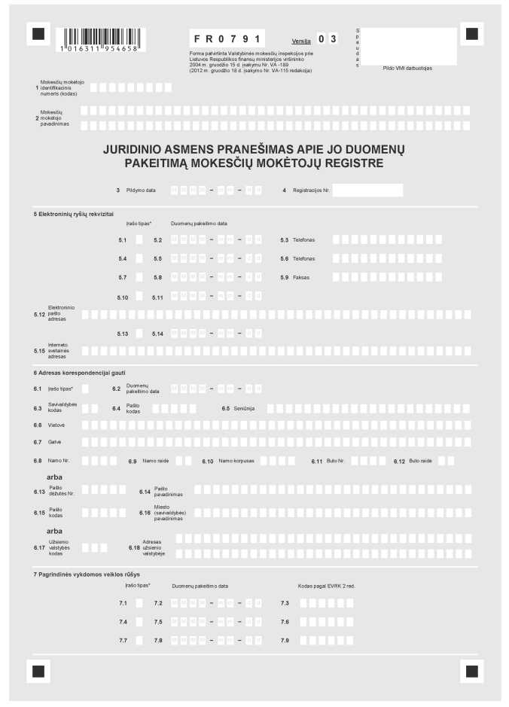
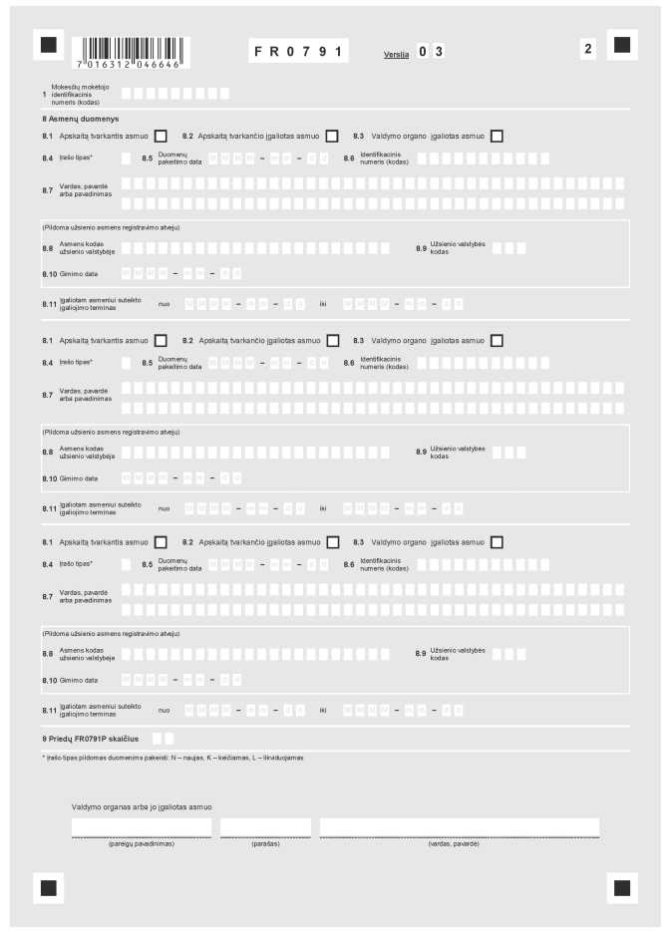
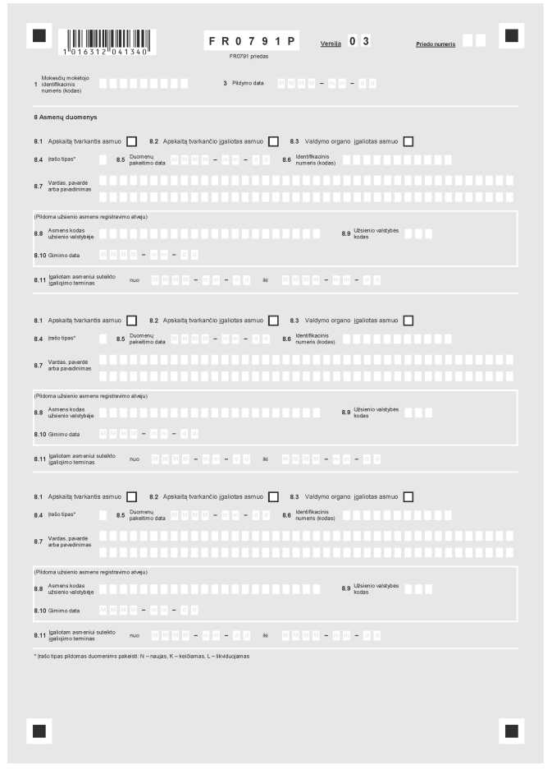
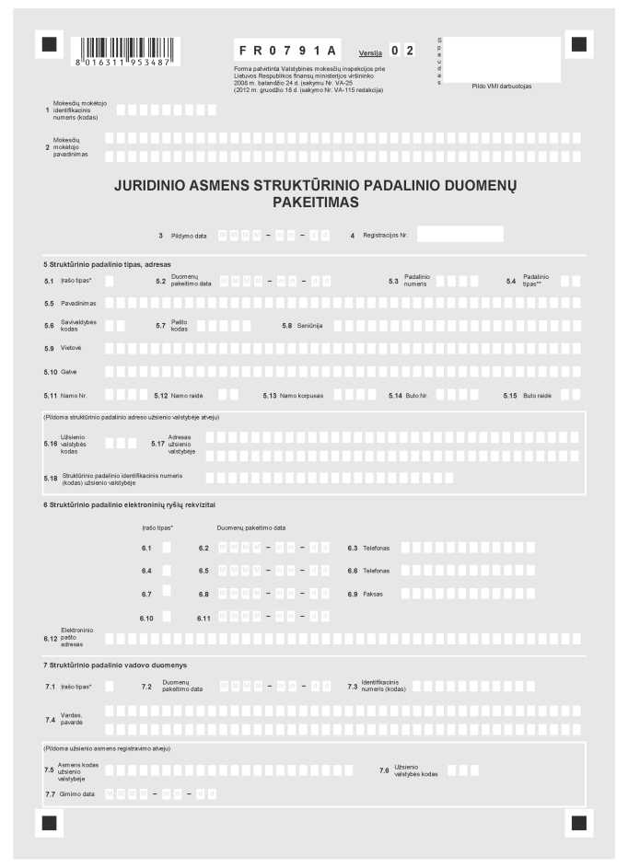
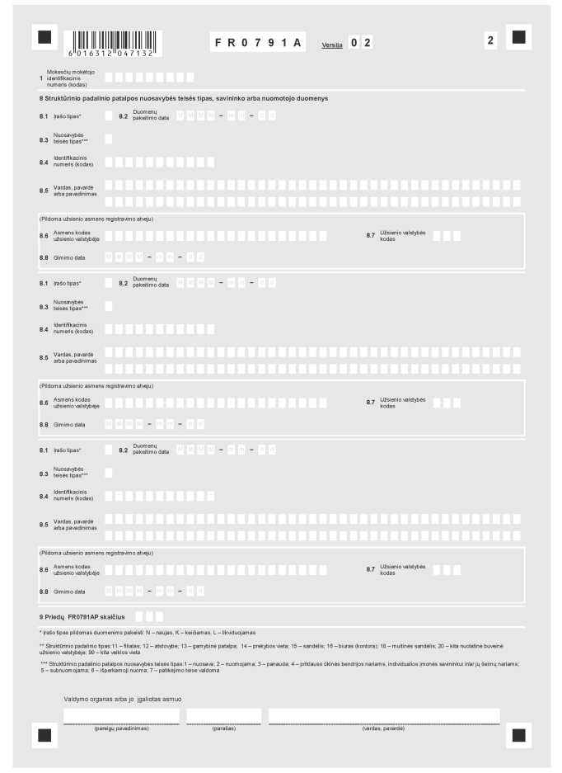
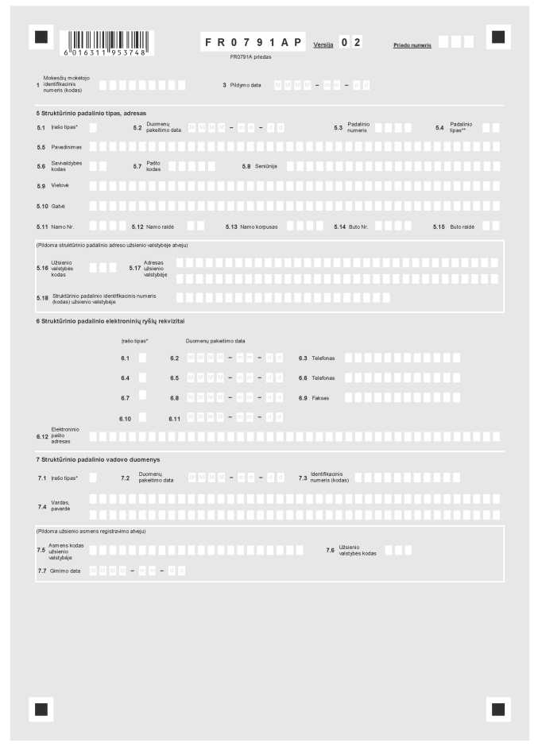
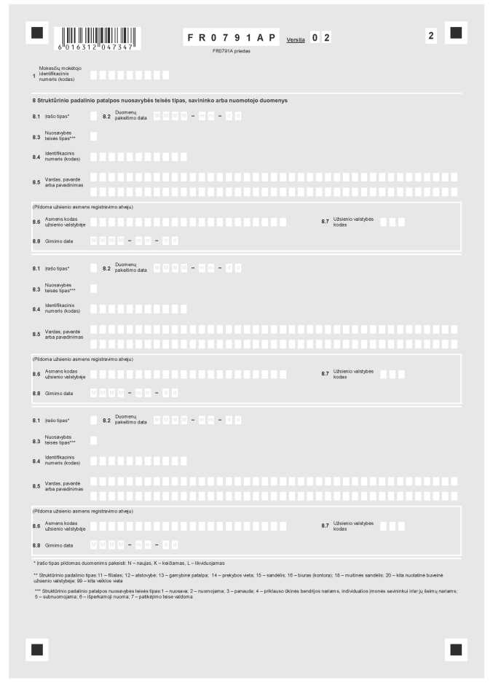
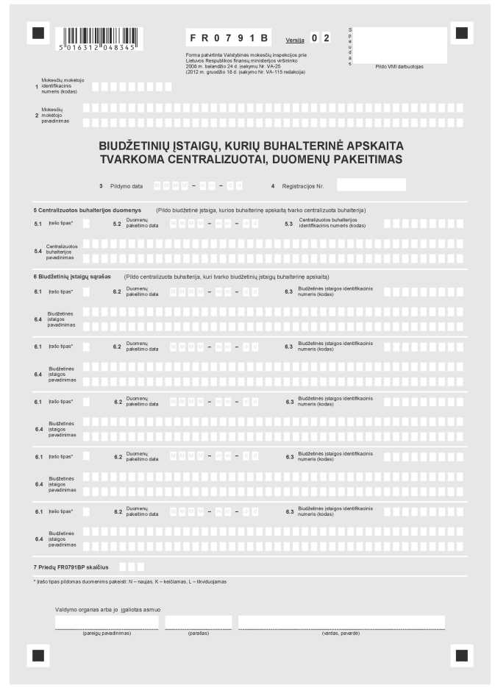
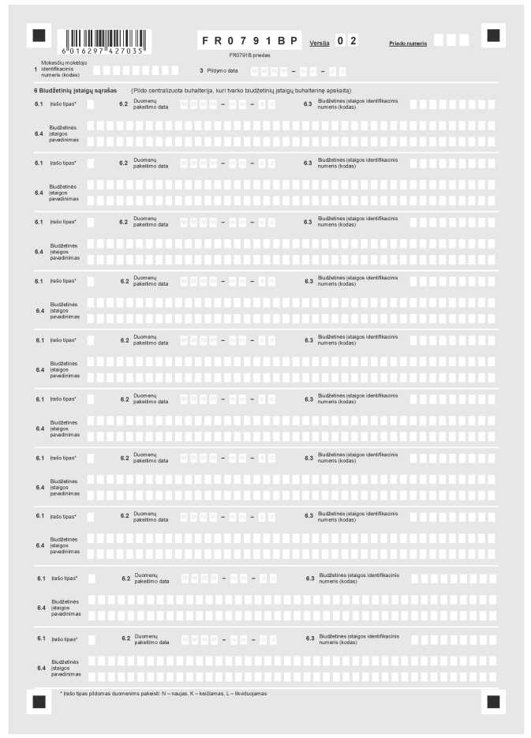

_________________

REG804 forma patvirtinta
Valstybinės mokesčių inspekcijos prie Lietuvos Respublikos finansų ministerijos viršininko
2006 m. vasario 28 d. įsakymu Nr. VA-21
(Valstybinės mokesčių inspekcijos prie Lietuvos Respublikos finansų ministerijos viršininko
2012 m. gruodžio 18 d. įsakymo Nr. VA-115
redakcija)



_
(dokumento sudarytojo duomenys)
_

__________________ _________ Nr.
(mokesčių mokėtojo pavadinimas)
_________________________________
(mokesčių mokėtojo adresas)

PranešimAS
apie nustatytus pasikeitusius mokesčių mokėtojo registravimo
Mokesčių mokėtojų registre duomenis

Pagal Valstybinėje mokesčių inspekcijoje (toliau – VMI) gautą informaciją yra nustatyti Jūsų, kaip mokesčių mokėtojo, pasikeitę registravimo Mokesčių mokėtojų registre (toliau – Registras) duomenys:

FR0791 ar FR0791A, ar FR0791B forma | Duomens pavadinimas | Registre įregistruotas duomuo | Nustatytas naujas duomuo | Naujo duomens nustatymo data

Jei nesutinkate su VMI nustatytais pasikeitusiais Registro duomenimis, per 5 darbo dienas nuo šio pranešimo gavimo dienos VMI turite pateikti Atsakymo į pranešimą REG805 formą (toliau – REG805 forma).
Jei Registro duomenys yra pasikeitę, tai apie jų pasikeitimą ne vėliau kaip per 5 darbo dienas nuo šio pranešimo gavimo dienos Jūs turite pranešti VMI pateikdami:
• Juridinio asmens pranešimo apie jo duomenų pakeitimą Mokesčių mokėtojų registre FR0791 formą (toliau – FR0791 forma) ir / ar
• Juridinio asmens struktūrinių padalinių duomenų pakeitimo FR0791A formą (toliau – FR0791A forma), ir / ar
• Biudžetinių įstaigų, kurių buhalterinė apskaita tvarkoma centralizuotai, duomenų pakeitimo FR0791B formą (toliau – FR0791B forma).
Tai galite padaryti naudodamiesi e. VMI portalo autorizuotų elektroninių paslaugų sritimi Mano VMI. Tinkamai užpildytus popierinius REG805 arba FR0791 ir / ar FR0791A, ir / ar FR0791B formų variantus galite pateikti tiesiogiai arba galite išsiųsti paštu VMI pagal mokesčių mokėtojo buveinės adresą.
Jei nepateiksite REG805 arba FR0791 ir / ar FR0791A, ir / ar FR0791B formų, VMI, vadovaudamasi Lietuvos Respublikos mokesčių administravimo įstatymo (Žin., 2004, Nr. 63-2243) 45 straipsnio 4 punktu ir remdamasi turima informacija, gali savo iniciatyva pakeisti Registro duomenis.
Taip pat informuojame, kad už Registro duomenų pateikimo tvarkos pažeidimą mokesčių mokėtojas atsako pagal Lietuvos Respublikos administracinių teisės pažeidimų kodekso (Žin., 1985, Nr. 1-1) 172-9 straipsnį.

_________________  (pareigų pavadinimas) | __________  (parašas) | _______________  (vardas ir pavardė)

_________________

REG805 forma patvirtinta
Valstybinės mokesčių inspekcijos prie Lietuvos Respublikos finansų ministerijos viršininko
2006 m. vasario 28 d. įsakymu Nr. VA-21
(Valstybinės mokesčių inspekcijos prie Lietuvos Respublikos finansų ministerijos viršininko
2012 m. gruodžio 18 d. įsakymo Nr. VA-115
redakcija)

_
(dokumento sudarytojo duomenys)
_

_____________________  (Valstybinės mokesčių inspekcijos pavadinimas) | ___________ Nr. __________  Į ___________ Nr. __________
_____________________
(Valstybinės mokesčių inspekcijos adresas)

ATSAKYMAS Į PRANEŠIMĄ

Atsakydamas į gautą Pranešimą (Pranešimo apie nustatytus pasikeitusius mokesčių mokėtojo registravimo Mokesčių mokėtojų registre duomenis REG804 forma), informuoju, kad Mokesčių mokėtojų registre esantys mano, kaip mokesčių mokėtojo, duomenys neturi būti pakeisti.

_________________  (pareigų pavadinimas) | __________  (parašas) | _______________  (vardas ir pavardė)

_________________

Pakeitimai:

1.
Valstybinė mokesčių inspekcija prie Lietuvos Respublikos finansų ministerijos, Įsakymas
Nr. VA-21, 2006-02-28, Žin., 2006, Nr. 28-974 (2006-03-09), i. k. 1062055ISAK000VA-21
Dėl Valstybinės mokesčių inspekcijos prie Lietuvos Respublikos finansų ministerijos viršininko 2004 m. gruodžio 15 d. įsakymo Nr. VA-189 "Dėl Juridinio asmens pranešimo apie jo duomenų Mokesčių mokėtojų registre papildymą (pakeitimą)" pakeitimo

2.
Valstybinė mokesčių inspekcija prie Lietuvos Respublikos finansų ministerijos, Įsakymas
Nr. VA-2, 2008-01-25, Žin., 2008, Nr. 13-461 (2008-01-31), i. k. 1082055ISAK0000VA-2
Dėl Valstybinės mokesčių inspekcijos prie Lietuvos Respublikos finansų ministerijos viršininko 2004 m. gruodžio 15 d. įsakymo Nr. VA-189 "Dėl Juridinio asmens pranešimo apie jo duomenų Mokesčių mokėtojų registre papildymą (pakeitimą)" pakeitimo

3.
Valstybinė mokesčių inspekcija prie Lietuvos Respublikos finansų ministerijos, Įsakymas
Nr. VA-25, 2008-04-24, Žin., 2008, Nr. 52-1946 (2008-05-08), i. k. 1082055ISAK000VA-25
Dėl Valstybinės mokesčių inspekcijos prie Lietuvos Respublikos finansų ministerijos viršininko 2004 m. gruodžio 15 d. įsakymo Nr. VA-189 "Dėl Juridinio asmens pranešimo apie jo duomenų Mokesčių mokėtojų registre papildymą (pakeitimą)" pakeitimo

4.
Valstybinė mokesčių inspekcija prie Lietuvos Respublikos finansų ministerijos, Įsakymas
Nr. VA-47, 2009-06-26, Žin., 2009, Nr. 79-3328 (2009-07-02), i. k. 1092055ISAK000VA-47
Dėl Valstybinės mokesčių inspekcijos prie Lietuvos Respublikos finansų ministerijos viršininko 2004 m. gruodžio 15 d. įsakymo Nr. VA-189 "Dėl Juridinio asmens pranešimo apie jo duomenų Mokesčių mokėtojų registre papildymą (pakeitimą)" pakeitimo

5.
Valstybinė mokesčių inspekcija prie Lietuvos Respublikos finansų ministerijos, Įsakymas
Nr. VA-100, 2009-12-17, Žin., 2009, Nr. 152-6867 (2009-12-24), i. k. 1092055ISAK00VA-100
Dėl Valstybinės mokesčių inspekcijos prie Lietuvos Respublikos finansų ministerijos viršininko 2004 m. gruodžio 15 d. įsakymo Nr. VA-189 "Dėl Juridinio asmens pranešimo apie jo duomenų Mokesčių mokėtojų registre papildymą (pakeitimą)" pakeitimo

6.
Valstybinė mokesčių inspekcija prie Lietuvos Respublikos finansų ministerijos, Įsakymas
Nr. VA-75, 2010-06-17, Žin., 2010, Nr. 72-3695 (2010-06-22), i. k. 1102055ISAK000VA-75
Dėl Valstybinės mokesčių inspekcijos prie Lietuvos Respublikos finansų ministerijos viršininko 2004 m. gruodžio 15 d. įsakymo Nr. VA-189 "Dėl Juridinio asmens pranešimo apie jo duomenų Mokesčių mokėtojų registre papildymą (pakeitimą)" pakeitimo

7.
Valstybinė mokesčių inspekcija prie Lietuvos Respublikos finansų ministerijos, Įsakymas
Nr. VA-47, 2011-04-22, Žin., 2011, Nr. 49-2415 (2011-04-28), i. k. 1112055ISAK000VA-47
Dėl Valstybinės mokesčių inspekcijos prie Lietuvos Respublikos finansų ministerijos viršininko 2004 m. gruodžio 15 d. įsakymo Nr. VA-189 "Dėl Juridinio asmens pranešimo apie jo duomenų Mokesčių mokėtojų registre papildymą (pakeitimą)" pakeitimo

8.
Valstybinė mokesčių inspekcija prie Lietuvos Respublikos finansų ministerijos, Įsakymas
Nr. VA-115, 2012-12-18, Žin., 2012, Nr. 151-7730 (2012-12-21), i. k. 1122055ISAK00VA-115
Dėl Valstybinės mokesčių inspekcijos prie Lietuvos Respublikos finansų ministerijos viršininko 2004 m. gruodžio 15 d. įsakymo Nr. VA-189 "Dėl Juridinio asmens registravimo Mokesčių mokėtojų registre duomenų papildymo/pakeitimo taisyklių patvirtinimo" pakeitimo

9.
Valstybinė mokesčių inspekcija prie Lietuvos Respublikos finansų ministerijos, Įsakymas
Nr. VA-154, 2016-12-07, paskelbta TAR 2016-12-08, i. k. 2016-28398
Dėl Valstybinės mokesčių inspekcijos prie Lietuvos Respublikos finansų ministerijos viršininko 2004 m. gruodžio 15 d. įsakymo Nr. VA-189 „Dėl Juridinio asmens registravimo Mokesčių mokėtojų registre duomenų pakeitimo taisyklių patvirtinimo“ pakeitimo

